**关于特种设备作业人员复审、换证申请操作的**

**说 明**

一、如下图所示，登录网址：http://117.146.60.113:7001/index.shtml(新疆特种设备作业人员考核管理平台)

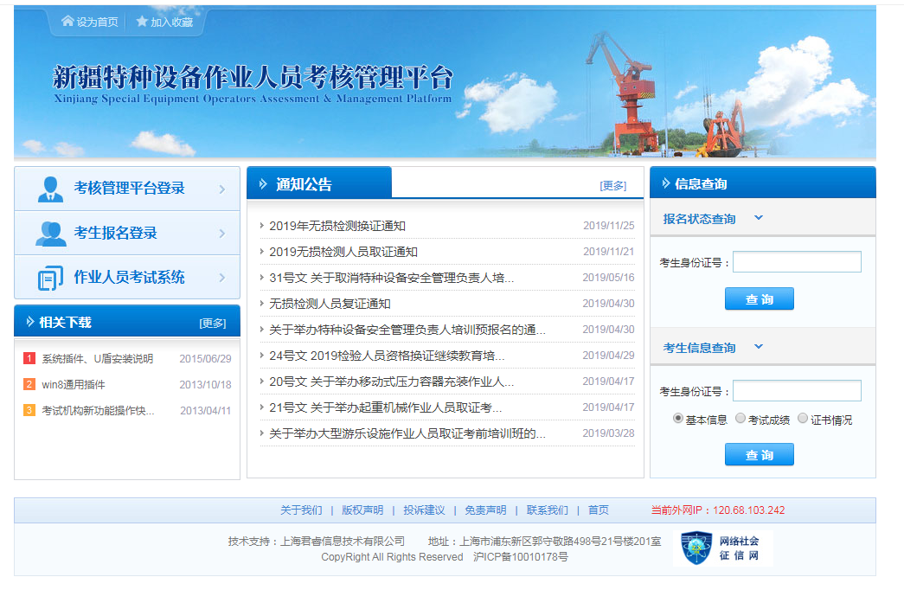

二、点击左上角“考生报名登录”，界面及所做选项如下：

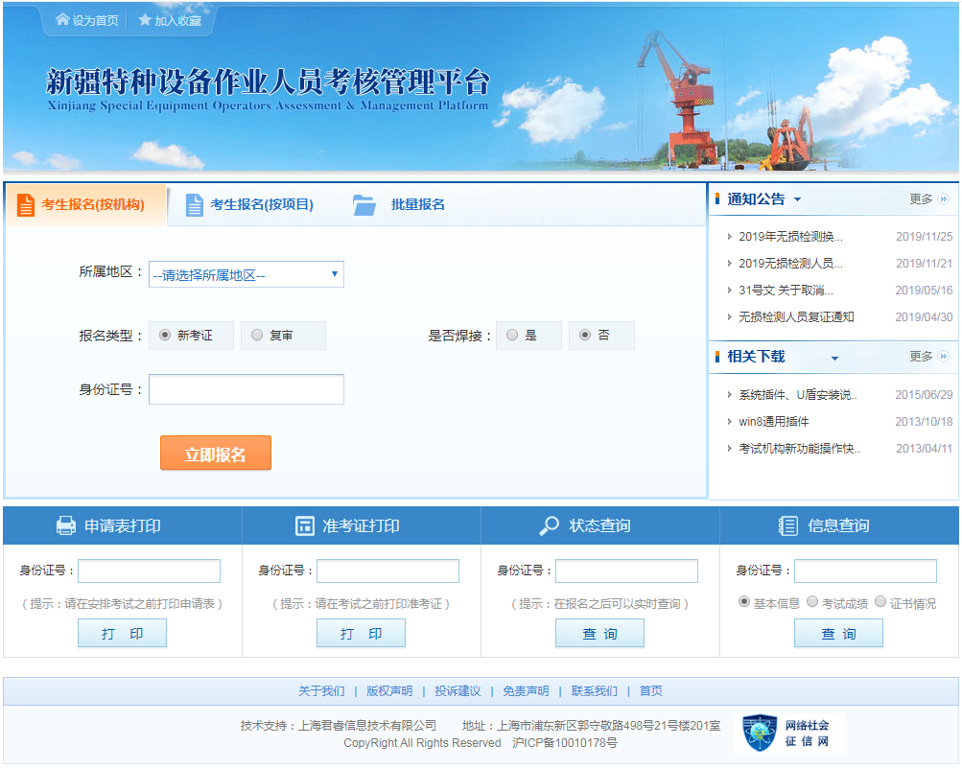

1. 录入身份证号，点击“立即报名”进入到“特种设备作业人员资格复审申请表”，进行相关项目的填写；其中复审作业项目及复审项目代号可点击左上角“切换原有项目或证书”进行选择。并需要打印出复审申请表。

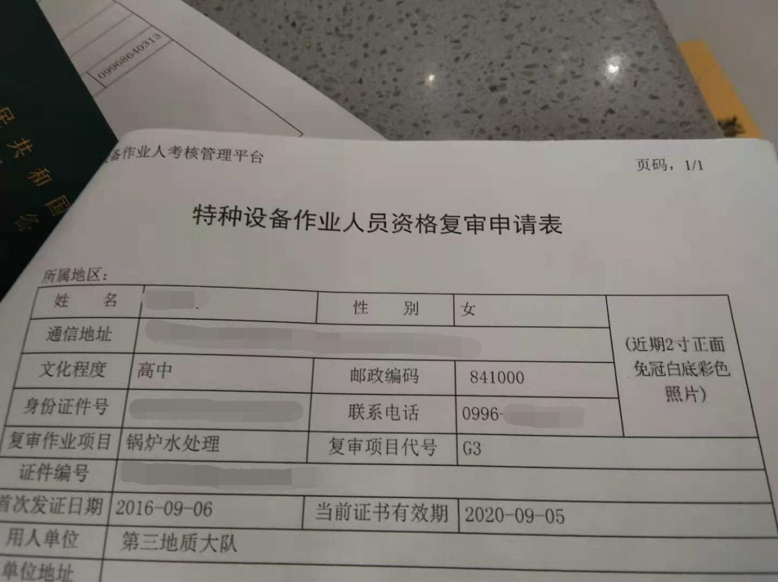

1. 复审人员需要提供一份单位出具的无事故证明，内容如下：

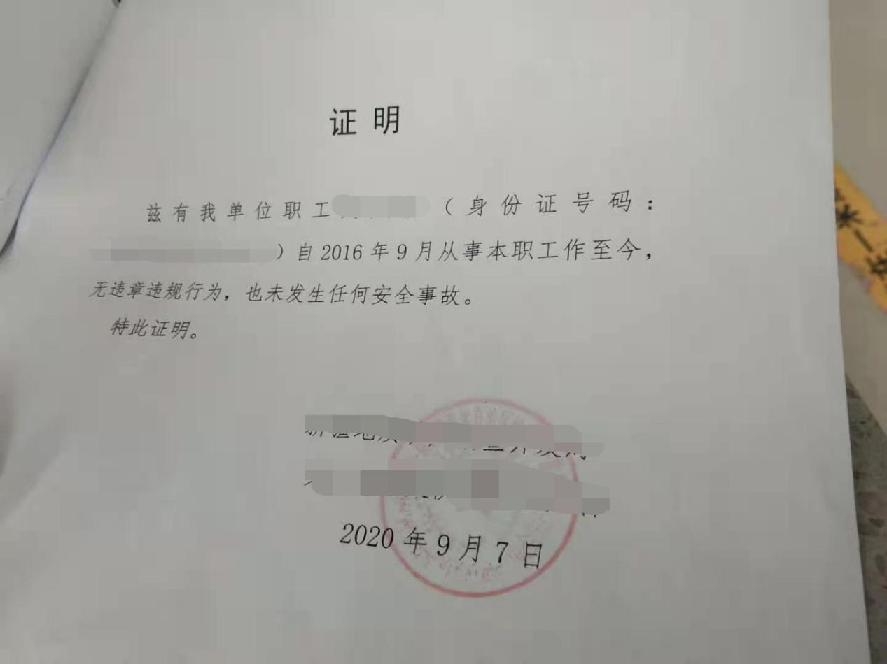

1. 以上程序全部完成后，需要去“**行政服务大厅巴州市场监督管理局窗口”**递交资料。
2. **特别注意：复审人员需要在证件到期前至少一个月提出复审申请。**